Лабораторная работа
Номер 15
Кобзев Д. К.
Содержание

1 Цель работы
Целью данной работы является настройка динамической маршрутизации между территориями организации.

2 Выполнение лабораторной работы
Настраиваем маршрутизатор msk-donskaya-gw-1 (Рис. 1.1).
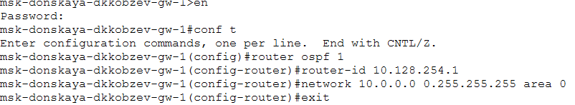
Настройка маршрутизатора msk-donskaya-gw-1
Проверяем состояние протокола OSPF на маршрутизаторе msk-donskaya-gw-1 (Рис. 1.2).
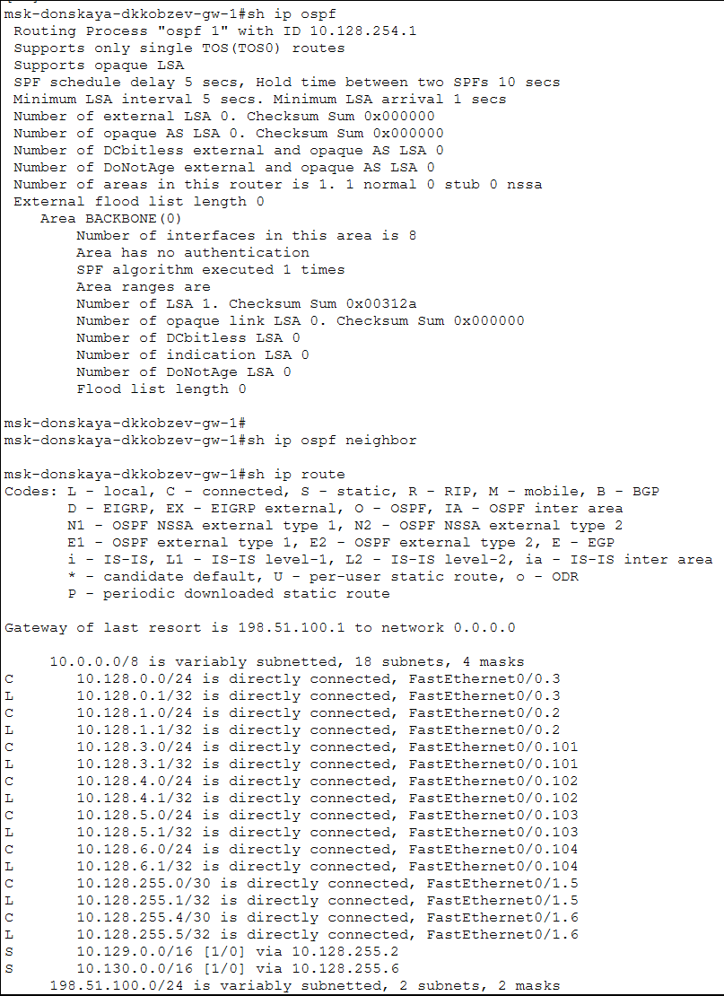
Проверка состояния протокола OSPF на маршрутизаторе msk-donskaya-gw-1
Настраиваем маршрутизатор msk-q42-gw-1 (Рис. 1.3).
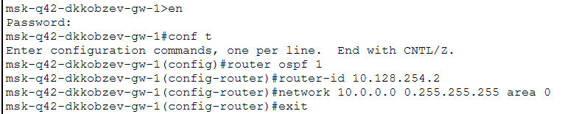
Настройка маршрутизатора msk-q42-gw-1
Настраиваем маршрутизирующий коммутатор msk-hostel-gw-1 (Рис. 1.4)
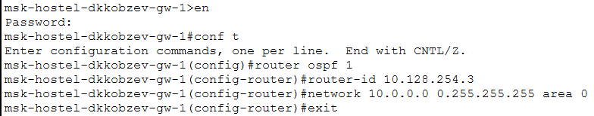
Настройка маршрутизирующего коммутатора msk-hostel-gw-1
Настраиваем маршрутизатор sch-sochi-gw-1 (Рис. 1.5).
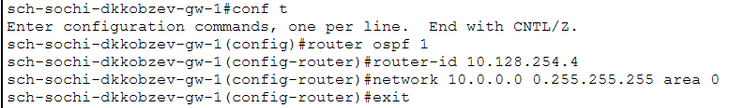
Настройка маршрутизатора sch-sochi-gw-1
Настраиваем интерфейсы коммутатора provider-sw-1 (Рис. 1.6).
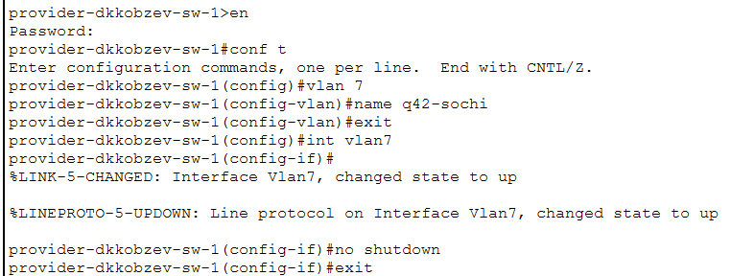
Настройка интерфейсов коммутатора provider-sw-1
Настраиваем маршрутизатор msk-q42-gw-1 (Рис. 1.7).
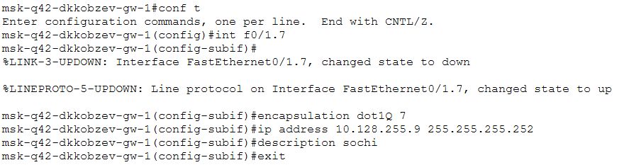
Настройка маршрутизатора msk-q42-gw-1
Настраиваем коммутатор sch-sochi-sw-1 (Рис. 1.8).
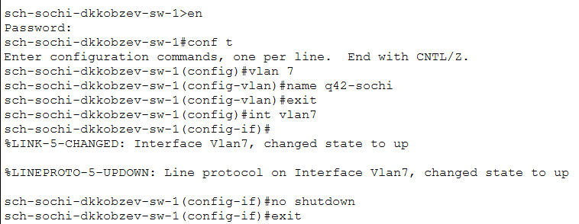
Настройка коммутатора sch-sochi-sw-1
Настраиваем маршрутизатор sch-sochi-gw-1 (Рис. 1.9).
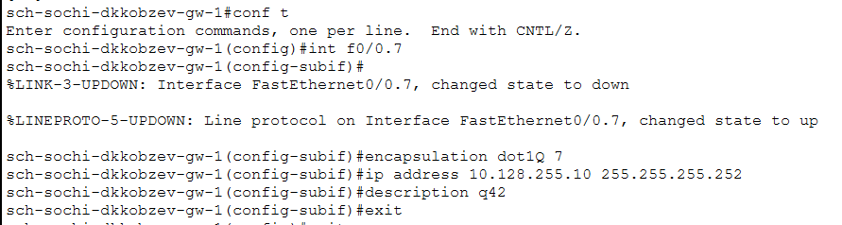
Настройка маршрутизатора sch-sochi-gw-1

3 Выводы
В результате выполнения лабораторной работы мною была настроена динамическая маршрутизация между территориями организации.

Список литературы

